陽光四法受裁罰排行，財產漏報第1名為債務，政治獻金
第1名為超限捐贈

監察院為減少因誤觸法規而受罰之案件發生，積極加強陽光四法之宣導，除至各縣市辦理宣導說明會由以往每年約舉辦40場次，今年增加為60場次外，亦擴大宣導對象包括民意代表之助理、營利事業及社會大眾等；改採多元化方式宣導，如利用相關之平面、影音、網路媒體等方式，兼納多種靜態及動態之宣導媒體，並結合相關政府機關資源共同宣導，以達最大的宣導效益。惟審視四法中較常受裁罰之態樣歸納排行如下：
一、公職人員財產申報不實案件，漏報財產項目排行：

排名 | 財產項目 | 漏報  人次 | 短報  人次 | 溢報  人次
1 | 債務 | 13 | ─ | ─
2 | 存款 | 10 | 1 | 3
3 | 土地 | 9 | ─ | ─
註1.新法修正實施97年10月1日至100年4月30日止因財產申報不
實事件並經議決裁罰共計30人。
2.以上查核案件係97年及98年(部分)之公職人員財產申報案件。
3.以人/次計；亦有1人多項目之情形。

二、政治獻金裁罰案件，違法態樣件數及總金額排行：
(統計自98年至100年5月底止政治獻金裁罰態樣)

(一)裁罰件數排行
排行 | 違法態樣 | 件數 | 裁罰金額  (新台幣：元)
1 | 超限捐贈 | 77 | 4,875,000
2 | 累虧捐贈 | 50 | 15,790,000
3 | 逾期申報 | 48 | 10,000,000
總計 |  | 175 | 30,665,000

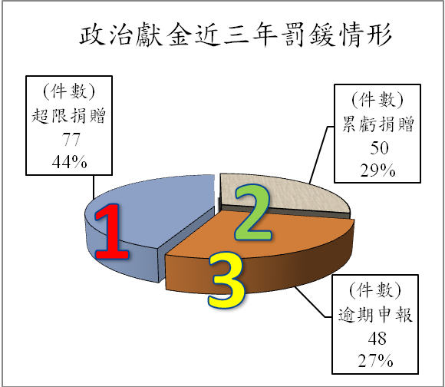

(二)裁罰金額排行
排行 | 違法態樣 | 件數 | 裁罰金額  (新台幣：元)
1 | 累虧捐贈 | 50 | 15,790,000
2 | 逾期申報 | 48 | 10,000,000
3 | 超限捐贈 | 77 | 4,875,000
總計 |  | 175 | 30,665,000

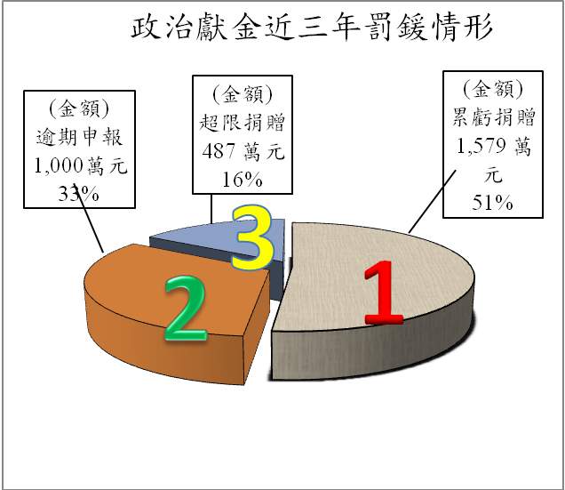

監察院溝通宣導見成效 財產及政治獻金申報 "O"逾期

100年的5都公職人員就（到）職財產申報及擬參選人政治獻金申報，皆無逾期申報者。監察院為協助申報人如期申報財產及政治獻金，減少申報人逾期申報而受裁罰件數，除派員以巡迴方式赴各縣市宣導外，於申報日開始即以公函或e-post（電子郵遞）通知應申報人，並劃分責任區，透過電話、簡訊、電子信箱等各種方式連繫催報，致公職人員財產及政治獻金申報之逾期申報件數逐年減少，至今年5都選舉該二類的申報，皆已達"0"逾期申報成效。

項 目  申報類別 | 財產  逾期申報  件數
100年5都就(到)職申報 | 0
99年定期申報 | 3
98年定期申報 | 43
97年定期申報 | 109

項 目  申報類別 | 政治獻金  逾期申報  件數
99年5都3合1選舉申報 | 0
99年2合1選舉申報 | 1
98年3合1選舉申報 | 4
95年3合1選舉申報 | 11
94年3合1選舉申報 | 66

財產申報資料查核 加強前後年度財產異常者

民國97年10月1日公職人員財產申報法(下稱申報法)修正實施後，監察院每年受理財產申報人數達9千人左右，是修法前的5倍，除隨時受理具體檢舉個案查核外，每年皆依據「公職人員財產申報資料審核及查閱辦法」第7條規定，辦理一定比例查核，就當年財產申報總人數中，公開抽出5％案件數，指派人員進行財產申報資料有無不實之查核。

監察院對於財產申報查核案件，不論有無申報不實情形，都須提報該院「廉政案件審議小組」審查通過後，彙送「廉政委員會」議決，始得確定。舉凡查核過程及所有財產相關主管機關(構)正確資料之取得等，皆至為嚴謹。

未來監察院除在法定5％之查核案件數內，按申報身分衡酌需要增加查核比率外；另外，也將針對財產申報表書面審核、應補正迄未補正或由財產申報資料可明顯推斷有收支不符之情事者，皆列入優先查核對象，以增強財產申報查核成效。又因應申報法第12條有關查核前後年度財產資料異常增加案件，監察院100年起利用電腦系統對上一年度財產申報資料進行初步篩選，對於財產資料異常增加者，通知申報人提出說明，無正當理由未為說明，無法提出合理說明或說明不妥者，將處新台幣15萬元以上，300萬元以下罰鍰。

公職人員利益衝突檢舉 人人有責

為建立公職人員利益衝突的迴避規範，避免公職人員因運用公權力而達成私益的目的，以有效遏阻貪污腐化暨不當利益
輸送，並增進人民對於公職人員廉潔操守及政府決策過程的信賴，所以訂定公職人員利益衝突迴避法。

民眾如發現有公職人員於執行職務時有涉及其本人、特
定親屬或與其有關的營利事業的利益未迴避，甚至假借職務
上的權力、機會或方法牟取其本人或關係人的利益，或有與服
務機關或監督機關為交易行為的情形，應以言詞或書面敘明具
體情節，向監察院提出檢舉，本院於接獲檢舉（移送）案件後，
若事證明確則直接簽派調查，調查完成後若有違法事證，將依
法裁罰。

提醒民眾注意，公職人員違反本法行為之裁罰，不以其本
人或關係人實際取得利益為必要。如本院前裁處部分縣市首長
或縣市議員之關係人受僱用為例，如有假借職務上之權力機會或方法之行為事實，即使未發生關係人受僱之結果，仍得依法裁罰。

公職人員利益衝突迴避案件之裁罰比例已逐漸降低，顯見
公職人員對於本法已有基本認知。未來，本院將陸續以宣導說
明會、製作文宣品等方式宣導本法，以加強公職人員及其關係
人對於本法之認識，避免觸法受罰。

件數  年度 | 裁罰件數
97年度 | 11
98年度 | 26
99年度 | 5
100年5月底 | 0
陽光四法裁罰基準 務求公平、公正

監察院為能貼近民意、符合大眾期待，並貫徹行政管制目的、建立裁罰之公平性，訂定「監察院公職人員財產申報案件處罰鍰額度基準」，並訂有可審酌違規事件之動機、目的及其中責難程度高低等衡酌依據；另政治獻金部分，綜整違法案件情況，於100年2月18日邀請專家、學者召開政治獻金諮詢會議，研訂政治獻金案件裁罰基準草案，目前送請該院廉政委員會審議中。

該院為避免各法罰鍰過苛，並體恤申報人的實質困難，
，若認為裁罰過重者，依上開罰鍰額度基準第6點及行政罰法第8條但書、第18條規定，適度予以酌減。例如：
- 財產申報罰鍰超過6萬元部分，視說明理由酌減至3分之1或6分之1；又對初次申報、信託或新增信託者，逾期 7日內得不罰，逾8日以上，自最低的罰鍰6萬元起，每逾1個月加罰1萬元。
- 政治獻金查核過程中，發現部分捐贈者確有不知政治獻金法相關規定之適用而觸法之情事，則減輕至不逾法定2倍罰鍰之1/3，以符實際。

本院所裁罰金額，較各法相關規定的罰額減低甚多，繳款率亦提高。惟裁罰的用意在警惕申報人能依法如期、誠實申報，並建立廉能操守與正確觀念，不以嚴罰多罰為目的，日後該院將持續積極進行業務宣導，以輔導申報人正確申報。

利用網路申報財產及政治獻金 便利、輕鬆、好處多

監察院積極推動公職人員財產及政治獻金網路申報作業，業已建置完成相關網路申報系統，除可透過系統即時查詢資料，並查證安全性，降低違法風險外，又具有省時省力便捷正確的優點，其他網路申報好處如下：
一、財產網路申報的好處：
- 系統自動提示應申報表格種類，以減少填寫錯誤申報表格。
- 系統線上提示最新財產申報法規、函釋及填表注意事項，並提供資料欄項值選單供點選，提高資料填寫正確性。
- 系統自動加總數字及金額欄項，並檢核應填寫欄位是否空白、申報日是否晚於送件日等。
- 提供24小時網路申報服務，隨傳隨收，並提供申報收據及上傳紀錄查詢。
- 以網路替代馬路，以電子檔案取代書面列印，既省時、省郵資，又可節能減碳。
- 資料儲存與傳輸先以自然人憑證加密處理，確保資料安全不外洩。

二、政治獻金網路申報的好處：
- 提供線上申請專戶設立、受贈收據開立、線上申請繳庫
等服務7*24的會計報告書申報服務。
- 可線上對不得捐贈者進行即時檢核。
- 減少人工重覆填寫。
(四)提高資料正確性。
(五)建立自動查核作業，減少人工鍵入時間，並加速公報出
刊時間。

另，有關網路申報的成效如下：
財產網路申報系統自99年12月1日啟用，至99年底網路申報累計使用305人次，佔整年度申報總人次3.06%，100年度定期申報將加強宣導，提昇網路申報率至20%。
單位：件
申報類別  (99年) | 申報方式 |  |  | 合計 | 百分比
申報類別  (99年) | 網路  申報 | 二維  條碼 | 書寫 | 合計 | 百分比
定期申報 | 291 | 1044 | 4934 | 6269 | 62.96%
就到職申報 | 5 | 336 | 1533 | 1874 | 18.82%
卸(離)職申報 | 9 | 334 | 1418 | 1761 | 17.69%
代理申報 |  | 5 | 25 | 30 | 0.30%
兼任申報 |  |  | 2 | 2 | 0.02%
解除代理申報 |  | 3 | 18 | 21 | 0.21%
合計 | 305 | 1722 | 7930 | 9957 | 10000%
百分比 | 3.06% | 17.29% | 79.64% | 100.00%

99年直轄市長選舉，共有21人申請政治獻金專戶，其中共有6人使用網路申報，使用率約2成9。
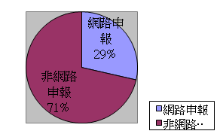

99年直轄市議員選舉，共有609人申請政治獻金專戶，其中共有267人使用網路申報，使用率約4成4。
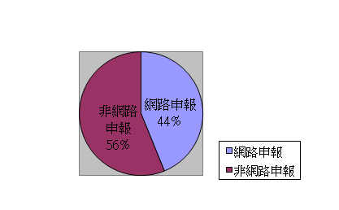
99年直轄市里長選舉，共有226人申請政治獻金專戶，其中共有37人使用網路申報，使用率約1成6。

